GUÍA DE TRABAJO N° 1(semana del 16 al 20 de mayo)
NÚCLEO DE APRENDIZAJE: COMPRENSIÓN DEL ENTORNO SOCIOCULTURAL
INSTRUCCIÓN: Pinta, recorta y arma el rompecabeza de de transporte marino.

Indicadores de evaluación | L | OD | NL
Pinta respetando los márgenes
Recorta siguiendo las instrucciones dadas
Arma el rompecabezas correctamente

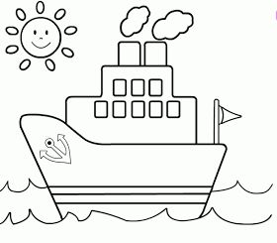
GUÍA DE TRABAJO N° 2 (semana del 16 al 20 de mayo)
NÚCLEO DE APRENDIZAJE: CORPORALIDAD Y MOVIMIENTO
INSTRUCCIÓN: Repasa con punzones las líneas punteadas del mar y el pez.
Indicadores de evaluación | L | OD | NL
Repasa líneas punteadas de la imagen
Trabaja de forma ordena y limpia
Sigue instrucciones dadas para la actividad

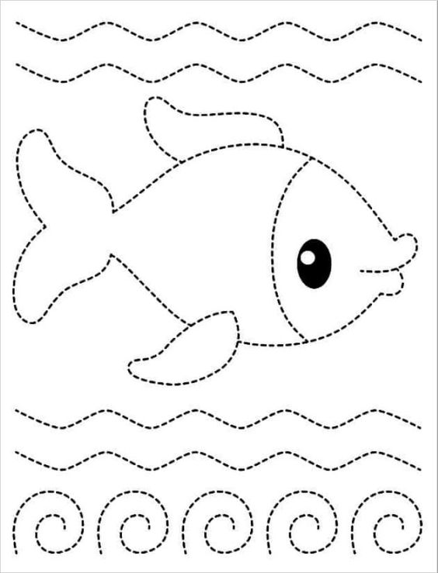
GUÍA DE TRABAJO N° 3 (semana del 16 al 20 de mayo)
NÚCLEO DE APRENDIZAJE:LENGUAJE VERBAL.
INSTRUCCIÓN: Nombra cada uno de las imágenes que se encuentran a continuación, luego descubre el sonido inicial y ordénalas según su sonido inicial.
Indicadores de evaluación | L | OD | NL
Identifica gráficamente vocales A - O
Identifica sonido inicial vocálico de palabras
Ordena correctamente las imágenes según el sonido inicial

A | O

GUÍA DE TRABAJO N° 4 (semana del 16 al 20 de mayo)
NÚCLEO DE APRENDIZAJE: PENSAMIENTO MATEMÁTICO
INSTRUCCIÓN: Observa y cuenta los animales marino que ves a continuación, luego escribe el número de elemento y a continuación grafica. Finalmente pinta las imágenes
Indicadores de evaluación | L | OD | NL
Realiza conteo de elementos correctamente
Asocia número a cantidad, escribiendo correctamente el número que corresponde
Grafica adecuadamente la cantidad de cada animal

GRAFICA
Escribe el número

GUÍA DE TRABAJO N° 5 (semana del 23 al 27 de mayo)
NÚCLEO DE APRENDIZAJE: LENGUAJE VERBAL
INSTRUCCIÓN: Observa las siguientes imágenes y pinta sólo aquellas que inician con la vocal E, luego recorta por la líneas del cuadrado y elabora el cintillo de la vocal.
Indicadores de evaluación | L | OD | NL
Identifica grafía de la vocal E
Asocia sonido inicial E a palabras
Elabora el cintillo siguiendo las instrucciones.

GUÍA DE TRABAJO N° 5 (semana del 23 al 27 de mayo) Complementaria
NÚCLEO DE APRENDIZAJE: LENGUAJE VERBAL
INSTRUCCIÓN: Repasa las líneas punteadas de las vocales E
Indicadores de evaluación | L | OD | NL
Identifica grafía de la vocal E
Asocia sonido inicial E a la grafía
Sigue las instrucciones dadas

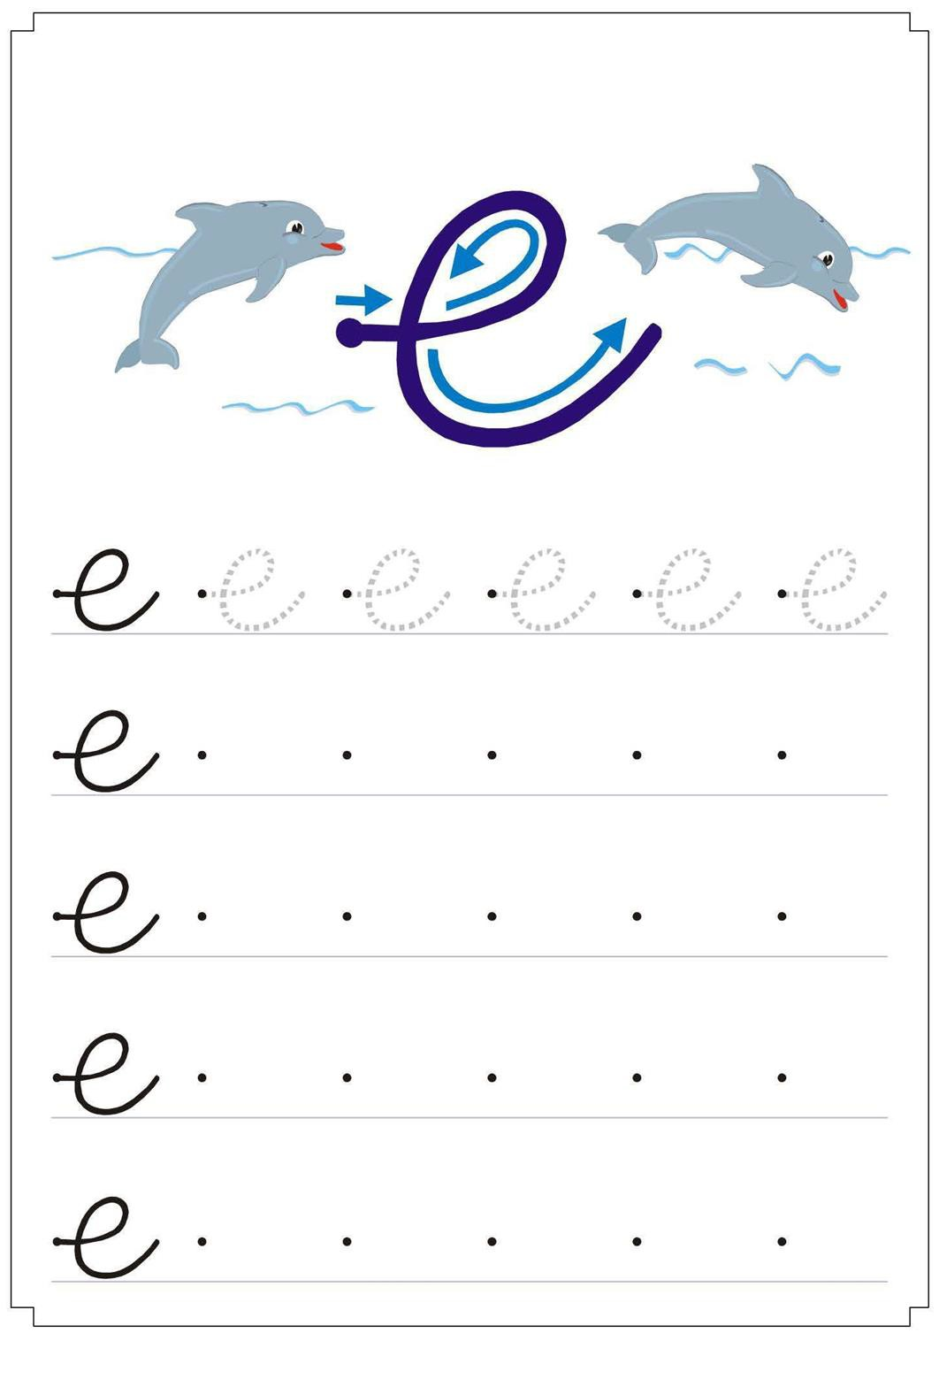

GUÍA DE TRABAJO N° 6 (semana del 23 al 27 de mayo)
NÚCLEO DE APRENDIZAJE: LENGUAJE VERBAL
INSTRUCCIÓN: Observa atentamente, nombra los medios de transportes que ves y luego encierra sólo aquellos que se desplazan por el agua.
Indicadores de evaluación | L | OD | NL
Identifica medios transporte acuáticos
Describe características de los medios de transporte acuáticos
Pinta correctamente siguiendo las instrucciones

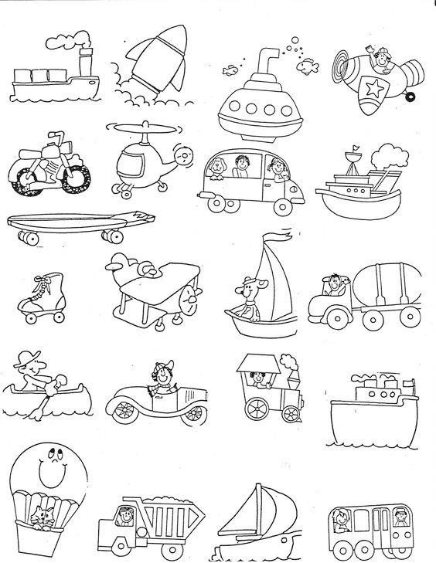

GUÍA DE TRABAJO N° 7 (semana del 23 al 27 de mayo)
NÚCLEO DE APRENDIZAJE: LENGUAJE VERBAL
INSTRUCCIÓN: Nombra las siguientes imágenes y descubre cuántas sílabas tiene cada palabra, pinta el número que corresponde
Indicadores de evaluación | L | OD | NL
Identifica Segmentación silábica de palabras
Pinta correctamente siguiendo las instrucciones
Realiza un trabajo ordenado y limpio

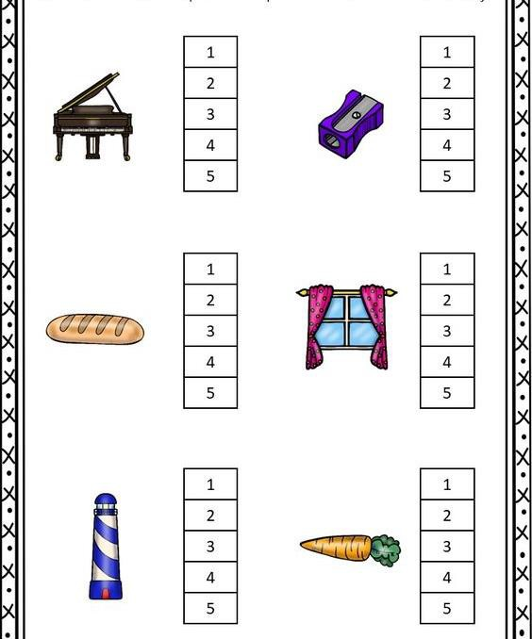
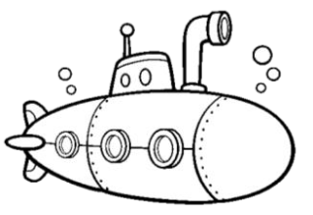
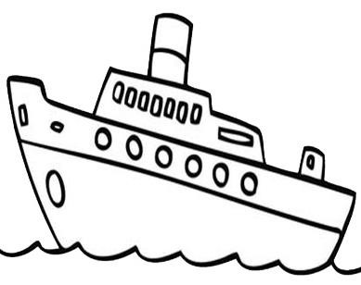
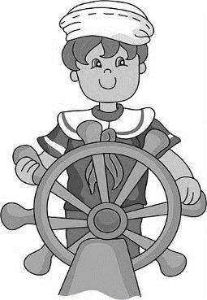

MARINERO
BARCO
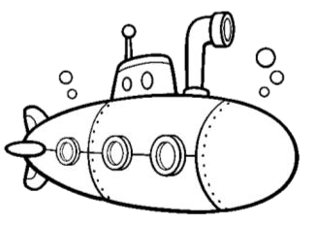

SUBMARINO
PESCADOR

VELERO
FARO

GUÍA DE TRABAJO N° 8 (semana del 23 al 27 de mayo)
NÚCLEO DE APRENDIZAJE: LENGUAJE VERBAL
INSTRUCCIÓN: Pinta de color Rojo la vocal A, de color Azul la vocal O, de color morado la E
Indicadores de evaluación | L | OD | NL
Identifica grafía de vocales A – O - E
Pinta correctamente siguiendo las instrucciones
Realiza un trabajo ordenado y limpio

GUÍA DE TRABAJO COMPLEMENTARIA
NÚCLEO DE APRENDIZAJE: PENSAMIENTO MATEMÁTICO
INSTRUCCIÓN: Identifica número del 1 al 8 y escribe los números siguiendo la secuencia.
Indicadores de evaluación | L | OD | NL
Identifica Números del 1 al 8
Pinta correctamente siguiendo las instrucciones
Realiza un trabajo ordenado y limpio

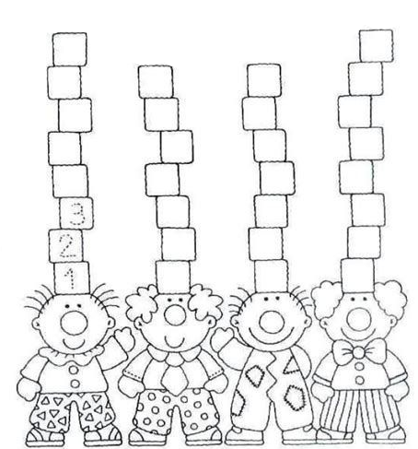
GUÍA DE TRABAJO COMPLEMENTARIA
NÚCLEO DE APRENDIZAJE: PENSAMIENTO MATEMÁTICO
INSTRUCCIÓN: Identifica las 5 diferencias de las siguientes imágenes
Indicadores de evaluación | L | OD | NL
Identifica las 5 diferencias de las imágenes
Pinta correctamente siguiendo las instrucciones
Trabaja de forma ordenada y limpia

